key和密码已经发你了  
在studio里，build->generate signed APK->输入密码

会打开这个对话框

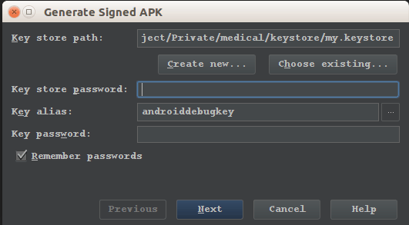

在上面选择key的路径，再输入密码，next

